Φυλλο Εργασίασ 1

1.

Paul McCartney, Freedom (Ελευθερία),  https://youtu.be/gJDVNAQSOCY,  This is my right, a right given by god  To live a free life, to live in freedom  We talkin' about freedom  Talkin' bout freedom  I will fight, for the right  To live in freedom  Anyone, who wants to take it away  Will have to answer, cause this is my right  We talkin' about freedom  Talkin' bout freedom  I will fight, for the right  To live in freedom, ah yeah, c'mon now  You talkin' about freedom  Were talkin' bout freedom  I will fight, for the right  To live in freedom  Everybody talkin' bout freedom  Talkin' bout freedom  I will fight, for the right  To live in freedom | Παντελής Θεοχαρίδης, Ελευθερία  Στίχ.: Γ. Χατζόπουλος, Μουσική: Δ. Ζερβουδάκης  https://www.youtube.com/watch?v=j02EBoXHd_g  Ελευθερία το τραγούδι σου κ η σιωπή στον πόνο των ματιών σου  ο πιο μικρός μας ο καημός άστρο στην όχθη των χειλιών σου  Ελευθερία το μυστικό σου τον ψίθυρο στην ηχώ των αναστεναγμών σου  το πιο γλυκό μας όνειρο τάμα στις χούφτες των χεριών σου  Ελευθερία το θαύμα σου κι η πατρίδα που δε χάνεται  δελφίνι στο ταξίδι σου  η πιο όμορφη μοίρα μας ναυάγιο στου σκότους της ψυχής σου  η πιο όμορφη μοίρα μας ναυάγιο  στου σκότους της ψυχής σου  Ελευθερία το σημάδι σου άλλη μια μέρα στους κάμπους των παιδιών σου  η πιο γυμνή αλήθεια μας πέτρα βαριά για να τη ζήσεις..  Ελευθερία το τραγούδι μου δάκρυ που κρύφτηκε στο πιο παλιό μου σπίτι  η πιο βρωμικη λέξη μου φορτίο  φορτίο πέρασμα κι αγρίμι  Ελευθερία το θαύμα σου κ η πατρίδα που δε χάνεται  δελφίνι στο ταξίδι σου  η πιο όμορφη μοίρα μας ναυάγιο στου σκότους της ψυχής σου  η πιο όμορφη μοίρα μας ναυάγιο  στου σκότους της ψυχής σου.

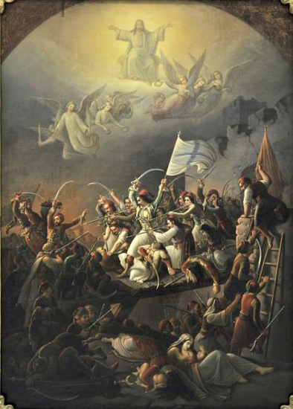  Γ. Βρυζάκη,  Η έξοδος του Μεσολογγίου | 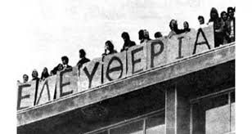 |  | 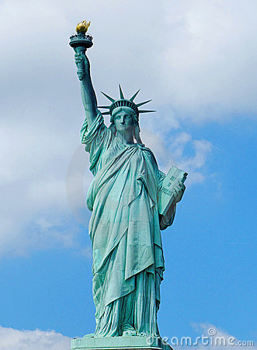
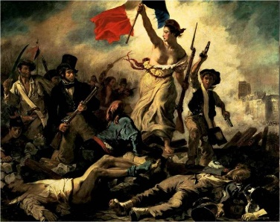
Ευγένιος Ντελακρουά, 1830,
Η Ελευθερία οδηγεί το λαό

